Blast games竞赛项目指南(2018.7.13修改)
一、竞赛项目及参赛人员
入门级项目：限小学一至四年级学生参加；
由J1耐力赛、J2铅球、J3X棋、J4斜坡跑、J5摔跤五个项目构成。
队伍可以根据自身的情况决定参加三项（J1-J3）全能运动或者参加五项全能运动（J1-J5）。
专业级项目：限小学五年级至高中一年级学生参加；
由P1耐力赛、P2铅球、P3马拉松、P4斜坡跑、P5摔跤、P6攀岩、P7战略七个项目组成。
队伍可以根据自身的情况决定参加三项（P1-P3）全能运动或者参加五项全能运动（P1-P5）或者七项全能运动（P1-P7）。
二、项目介绍及规则
入门级项目中WeDo2.0集线器的使用数量没有限制。连接到集线器的WeDo2.0传感器数量及电机数量也没有限制（如有特殊规定，会在具体项目中标明）。LEGO®EducationWeDo2.0(电脑版)或LEGO®EducationWeDo2.0(iOS Android Apps平板)
J1耐力跑（入门级）
1.1简介
你能经受得起最累人的耐力赛么？将完美的编程与巧妙的建筑结合在一起，在线条之间和线条之外行进。
1.2机器人尺寸
22.4cm*22.4cm*22.4cm-在比赛之前，之中，之后，凡是超过最大尺寸的机器人将被自动取消比赛资格，比赛时机器人外观不得发生变化。
1.3场地
4条黑线，每条宽19mm，长50cm。线条在一个宽阔的水平面上平行放置。线条之间的间隔距离在5cm到50cm之间随意选择。
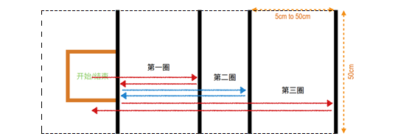
1.4规则与得分
你的机器人在第一条线之前（开始/结束位置）启动。为了达到最高分，你需要完成所有循环，然后在开始/结束位置结束（机器人完全越过第一条黑线即可）。游戏时间和最佳时间由游戏裁判使用秒表（手动定时）衡量记录。每一次尝试的最长时间为120秒。总分（最高分100分），加上最佳时间。总分100分的组成如下：+20分成功完成第一圈比赛；+30分成功完成第二圈比赛；+50分成功完成第三圈比赛。达到100分的团队将根据他们的最佳时间进行排名。最佳时间积分：第一名30分，第二名20分，第三名10分。
1.5比赛方式
每队两（2）次并发尝试。两次尝试中的最高得分将成为团队的积分。团队在比赛前应做好充分准备，因为两次尝试之间的间隔仅有两分钟（120秒）。每个团队总共有六（6）分钟用以完成允许的几次尝试。
1.6附加说明
1.机器人在折返跑过程中投影触线即可。2.跑第一圈时，机器人触及第二圈黑色实线，则失败比赛结束，以此类推。3，比赛过程中，机器人脱离黑色虚线范围则比赛结束。
J2铅球（入门级）
2.1简介
这将是你有多远扔多远的好机会！运用你的物理知识和工程知识来建造一个机器人，用这个机器人将球抛出，并打破纪录！
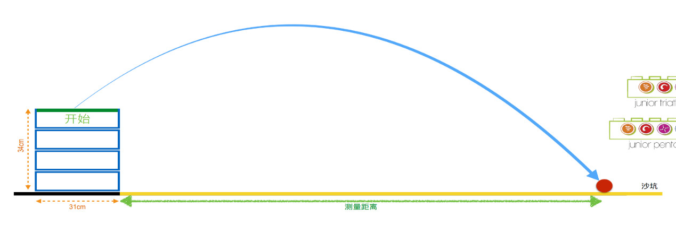
2.2机器人尺寸及编程
机器人正投影不得超过42cm*31cm*无限制高度-在比赛之前，凡是超过最大尺寸的机器人将被自动取消比赛资格
2.3场地
为了搭建场地，你需要：一个LEGO直径52mm硬塑料球（Ø52设计编号：51930,71368,22119,41250,40000,230一个尺寸为42cm×31cm×34cm的任何耐用材料盒子或是四个LEGO®教育版WeDo2.0CoreSet＃45300的储存盒。
2.4规则与得分
游戏竞技场包括一个凸起的起始区域，你的机器人要把LEGO直径52mm硬塑料球投射到沙坑中（禁止使用橡皮筋）。你不可以触碰或是帮助你的机器人完成扔球动作。扔球动作须由传感器触发执行。在凸起的起始区域有两个X-Y-Z的选项，让你放置你的机器人。这两个选项都是有效的。团队可以在这两个X-Y-Z的选项中选取任意一个。积分等于最好的得分除以5的厘米数（四舍五入）。例如，如果你的最好成绩是623cm，那么你的最佳成绩将是125分。（2）。投掷有效距离为是从起始位置X-Y-Z区域放置的内侧起点到LEGO塑料球第一次接触沙坑落点之间的距离。
2.5比赛方式
每队三（3）次并发尝试。三次尝试的最佳得分将成为团队的积分。团队在比赛前应做好充分准备，因为两次尝试之间的间隔仅有两分钟。每个团队总共可以获得七（7）分钟用以完成允许的所有尝试。
J3X棋（入门级）
3.1项目简介
收集安全区域内所有的红色乐高模块！
3.2机器人尺寸及编程
20.8cm*20.8cm*20.8cm-在比赛之前，之中，或是之后，凡是超过最大尺寸的机器人将被自动取消比赛资格。比赛过程中，裁判员将会对所有上场机器人进行随机抽查，如果被判定为尺寸超标，则取消该轮所获成绩。
3.3场地及道具
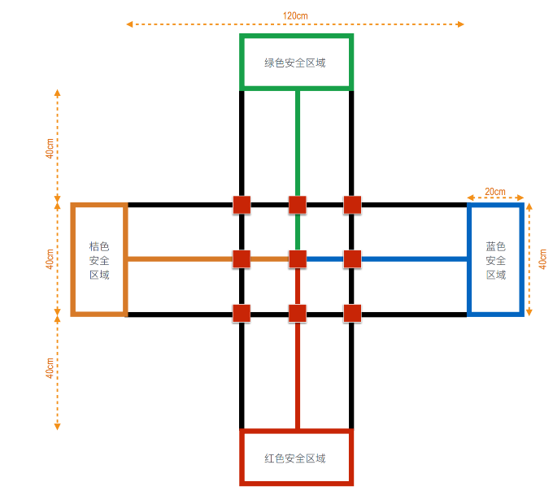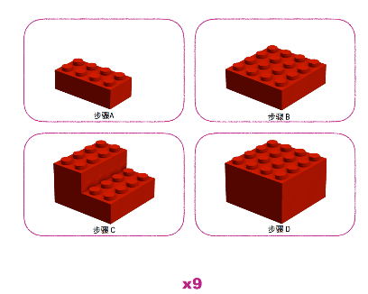
3.4规则与得分
每轮最高积分：90。该游戏最高积分：360。总分构成如下：+10分收集并放置一个红色模块在你的安全区域内-5分（惩罚扣分）每次你横穿其他团队的安全区域时；-5分（惩罚扣分）每次你移动其他团队安全区域内的红色模块时；如果被裁判员判定为故意破坏场地任务，则会被直接出局；该轮记为0分。（积木散掉不算得分）
四轮比赛中，每个队伍获得的所有积分将在游戏结束时相加。
3.5比赛方式
在WeDo2.0应用程序上按下PLAY/START键后，你需要通过单独的WeDo2.0控制器来远程控制你的机器人。
四组团队同时进行比赛。一共有四个“安全区域”（绿色，蓝色，红色和桔色或是I,II,III和IV在简易区域中），每个团队占有一块“安全区域”，有九（9）个红色乐高模块需要收集。开始时，所有的机器人将被放置在“安全区域”上。为了取得最高分数，你需要尽可能多地收集红色模块，并将其放置于团队的安全区域内。收集到的红色模块需要完全放入安全区域内。安全区域内的模块，其他机器人无法触及和移动。你的机器人不被允许越过其他团队的安全区域。
每一轮比赛时长2分钟。游戏包含四（4）轮比赛。
J4斜坡跑（入门级）
4.1项目简介
你的团队将要对抗重力！挑战你的工程技能来建造拥有无与伦比的牵引力和扭转力一个机器人吧！
4.2机器人尺寸及编程
22.4cm*22.4cm*22.4cm-在比赛之前，凡是超过最大尺寸的机器人将被自动取消比赛资格。机器人可以在游戏过程中自动调整尺寸，但是其尺寸在游戏结束（终止区域）始终不能超过规定的尺寸
4.3场地及道具
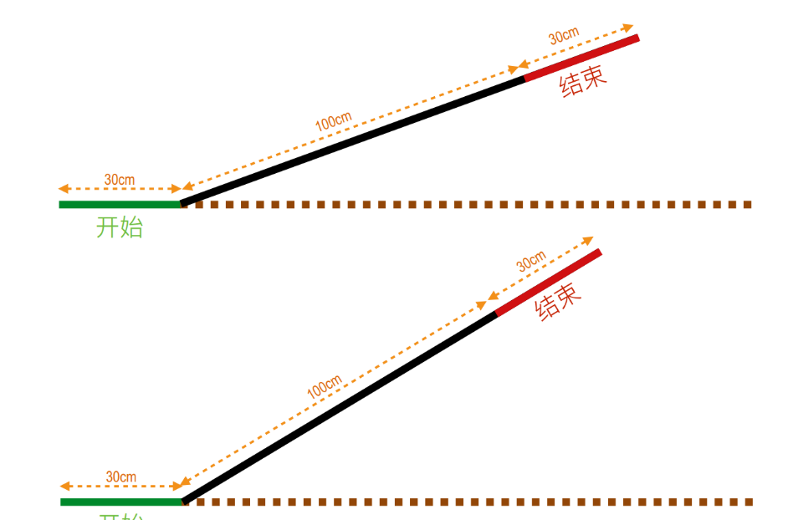
游戏竞技场包括一个水平的起始区域和一个斜坡（100cm长，50cm宽），并随着每场比赛而增加坡度。第一区坡度在20度到29度区间内（20,23,26和29）增加3度；第二区坡度在29度到39度区间内（29,31,33,35,37,39）增加2度；第三区坡度在39度以上增加1度（40,41,42等）。
4.4规则与得分
机器人必须按照顺序依次从第一区坡度挑战至第三区坡度，例如在第一区坡度挑战失败则不能再进行第二区坡度与第三区坡度的任务挑战。依次类推。要想完成挑战，你的机器人需要完全定位在最终区域的顶部。斜坡的材料将在theblastgames当天展现。然而，你可以在纸涂层木板上测试你的机器人。你不能使用任何带有粘性或是粘合剂的材料或是溶液来增加牵引力。所有机器人将在游戏之前进行检查。
分数是通过将最佳完成角度乘以三（3）来计算的。例如，如果你的最佳成绩是33度，那么你的最佳成绩将是99分。
4.5比赛方式
每个角度两（2）次并发尝试。团队在比赛前应做好充分准备，因为两次尝试之间无间隔。如果连续两次挑战失败，则直接淘汰出局。每个团队总共可以获得两（2）分钟用以完成每个坡度的两次并行尝试。每个团队总共可以有十（10）次尝试。
4.6附加说明
比赛时黑色和红色区域交界会有黑线标明，机器人投影越过黑线则算挑战成功。
J5摔跤（入门级）
5.1项目简介
欢迎来到摔跤竞技场，准备好开始摔跤吧！模仿肌肉摔跤手来建造你的机器人，并把对手从圆环中推出去！
5.2机器人尺寸及编程
22.4cm*22.4cm*22.4cm/500g-在比赛之前，机器人可以在游戏过程中自动扩大尺寸，但不可以分割成子母机或者多个动力结构。
5.3场地及道具
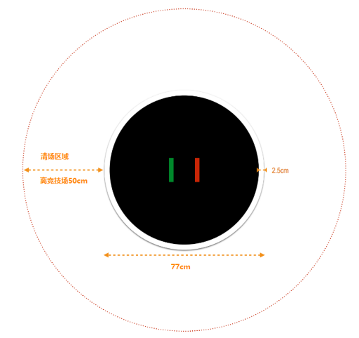
游戏竞技场是圆形的，总直径77cm。内圈为黑色，白色边框为2.5cm宽（详见游戏说明）。实际材料是层压板/三聚氰胺涂层木材，但是在团队准备阶段，竞技场可以以任何一种材料打印。竞技场的高度为2-4cm。

5.4规则与得分
游戏的目的是让一个机器人把另一个机器人推到场外。不允许使用任何粘性/粘合剂材料或是溶液来增加牵引力。不允许破坏场地。所有机器人将在游戏之前进行检查。
每场比赛为五局三胜制。在用户操作机器人开始后，机器人需在不少于5秒内自动开启。在这五秒钟内，玩家必须清场。当机器人的任何部分接触白色圆环以外的区域时，游戏结束。裁判宣布每场比赛的冠军。要达到最高分，你必须赢得4场比赛。
总分数（最高100分）。每胜一场即赢得+25积分。
5.5比赛方式
在WeDo2.0应用程序上按下PLAY/START键后，不允许进行任何的手动或是远程控制。四（4）场游戏,每轮两（2）分钟。
5.6附加说明
1，机器人碰到地面则为负，若两个机器人都触碰到地面，以机器人触碰地面的先后顺序为准，先触碰地面者为负。2，比赛前抽签决定进攻方和防守方，防守方先确定机器人摆放位置，确定位置时间为15秒，下局比赛攻守方互换，以此类推。

专业级项目中LEGOMINDSTORMSEV3控制器的使用数量没有限制。连接到EV3元件的LEGOMINDSTORMS传感器及电机数量也没有限制（如有特殊规定，则会在具体项目中标明）。编程可使用LEGO®MINDSTORMS®Education EV3 ProgrammingSoftware(电脑版)及LEGO®MINDSTORMS®Education EV3 Programming(iOS/AndroidApps平板)
P1耐力跑（专业级）
1.1项目简介
你能经受得起最累人的耐力赛么？将完美的编程与巧妙的建筑结合在一起，在线条之间和线条之外行进。
1.2机器人尺寸及编程
25cm*25cm*25cm-在比赛之前，之中，之后，凡是超过最大尺寸的机器人将被自动取消比赛资格，比赛时机器人外观不得发生变化。
1.3场地及道具
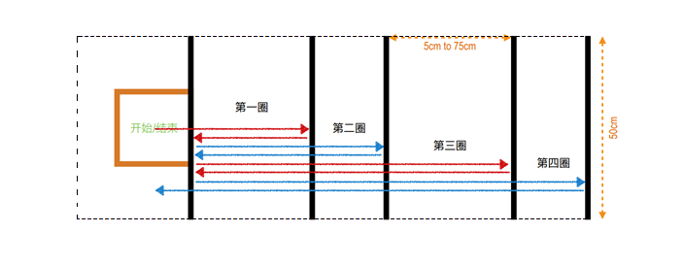
五（5）个黑色线条，每条宽19mm，长50cm。线条在一个宽阔的水平面上平行放置。线条之间的间隔距离在5cm到75cm之间随意选择。
1.4规则与得分
总分（最高分100分），加上最佳时间。总分构成如下：+10成功完成第一圈比赛；+20成功完成第二圈比赛；+30成功完成第三圈比赛；+40成功完成第四圈。达到100分的团队将根据他们的最佳时间进行排名。最佳时间积分：第一名30分，第二名20分，第三名10分。
1.5比赛方式
你的机器人在第一条线之前（开始/结束位置）启动。为了达到最高分，你需要完成所有循环，然后在开始/结束位置结束。（例如，在第一条线之前）游戏时间和最佳时间由游戏裁判使用秒表（手动定时）衡量记录。每一次尝试的最长时间为120秒。
竞赛流程：2次挑战，挑战2分钟+调整2分钟+挑战2分钟=6分钟
1.6附加说明
1.机器人在折返跑过程中投影触线即可。2.跑第一圈时，机器人触及第二圈黑色实线，则失败比赛结束，以此类推。3.比赛过程中，机器人脱离黑色虚线范围则比赛结束。
4.机器人需采用颜色传感器检测地面，判断位置。5.竞赛时选手需用同一程序，跑两张不同间距不同的场地。
P2铅球（专业级）
2.1项目简介
这将是你有多远扔多远的好机会！运用你的物理知识和工程知识来建造一个机器人，用这个机器人将球抛出，并打破纪录!
2.2机器人尺寸及编程
机器人正投影不得超过42cm*31cm*无限制高度-在比赛之前，凡是超过最大尺寸的机器人将被自动取消比赛资格。
2.3场地及道具
一个LEGO直径52mm硬塑料球（Ø52设计编号：51930,71368,22119,41250,40000,23065）。三个LEGOMINDSTORMSEV3EducationCoreset的盒子。
2.4规则与得分
游戏竞技场包括一个凸起的起始区域，你的机器人要把LEGO直径52mm硬塑料球投射到沙坑中。
在每次尝试之前，之中以及之后，你的机器人不允许触碰地面。你不可以触碰或是帮助你的机器人完成扔球动作。竞赛准备时，机器人所有零件处于舒张状态，不得变形、拉伸等，平稳放置塑料球，蓄能工作需由机器人完成。选手触发程序运行后，机器人在1分钟内将球抛出。
在凸起的起始区域有两个X-Y-Z的选项，让你放置你的机器人。这两个选项都是有效的。团队可以在这两个X-Y-Z的选项中选取任意一个。
积分第一名得130分，第二名得120分，第三名得110分，第四名得100分，其余得分以第四名的距离为基准，按比例算出得分。
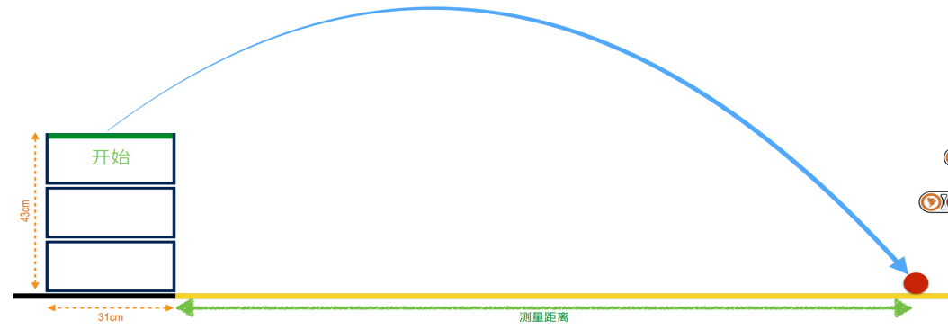
2.5比赛方式
每队三（3）次并发尝试。三次尝试的最佳得分将成为团队的积分。团队在比赛前应做好充分准备，因为两次尝试之间的间隔仅有两分钟。每个团队总共可以获得七（7）分钟用以完成允许的几次尝试。每次尝试的最长时间为60秒。
竞赛流程：挑战1分钟+调整2分钟+挑战1分钟+调整2分钟+挑战1分钟=7分钟
P3马拉松（专业级）
3.1项目简介
你能准确无误地沿着蜿蜒的小路前行吗？这是一个比听起来更艰难的挑战...通过彩色的门进入，尽可能快地前进。
3.2机器人尺寸及编程
25cm*25cm*25cm-在比赛之前，之中，之后，凡是超过最大尺寸的机器人将被自动取消比赛资格。
此项目可以使用一个LEGOMINDSTORMSEV3控制器。连接到EV3元件的LEGOMINDSTORMS传感器及电机数量没有限制。
3.3场地
沿着前行的黑线是19mm宽，展开后大约有四（4）米长。绿线，蓝线和红线代表游戏的起始位置，终点位置的大门是19mm宽和15cm长。最终游戏垫将在游戏当天展示。
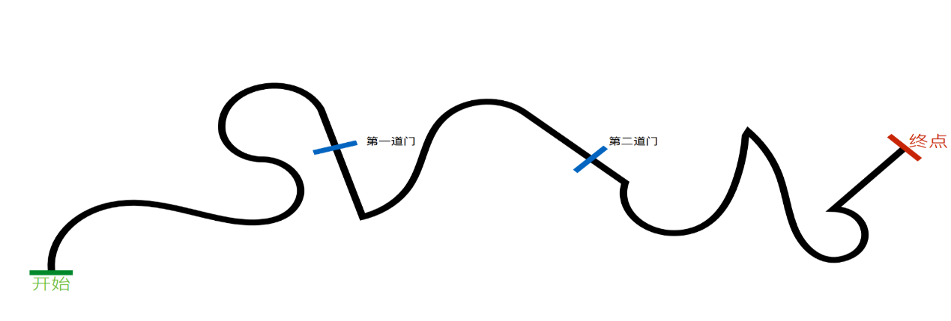
3.4规则与得分
你的机器人在绿线（起始位置）之前启动。为了达到最高分数，你需要完成整段路线并让你的机器人完全停止在结束位置之后。每次尝试期间不得触摸机器人。游戏时间和最佳时间由裁判使用秒表（手动定时）来计时。当你的机器人完全到达终点位置时，秒表停止。
任何未完成全程路线的尝试的时间将被设置为每次尝试的最长持续时间（120秒）。
总积分（最高100分）加上最佳时间。也就是说，你可以赢得：+20成功穿过第一道门；+30成功穿过第二道门；+50成功穿过并将你的机器人成功停在终点线以后。
最佳时间奖励：第一名30积分；第二名20积分；第三名10积分。
3.5比赛方式
每队两（2）次出发尝试机会。两次尝试中的最佳得分将成为团队的积分。团队在比赛前应做好充分准备，因为两次尝试之间的间隔仅有两分钟。每个团队总共可以获得六（6）分钟用以完成允许的两（2）次尝试。
竞赛流程：挑战2分钟+调整2分钟+挑战2分钟=6分钟
3.6附加说明
1，机器人投影触线第一道门则视为成功穿过第一道门，第二道门类推。机器人投影触线终点视为完成比赛，秒表停止计时。2，机器人正投影脱离黑线路径视为脱线，挑战失败。
P4斜坡跑（专业级）
4.1项目简介
你的团队将要对抗重力！挑战你的工程技能来建造拥有无与伦比的牵引力和扭转力一个机器人吧！
4.2机器人尺寸及编程
25cm*25cm*25cm-在比赛之前，凡是超过最大尺寸的机器人将被自动取消比赛资格。机器人可以在游戏过程中自动调整尺寸，但是其尺寸在游戏结束（终止区域）始终不能超过规定的尺寸。
4.3场地及道具
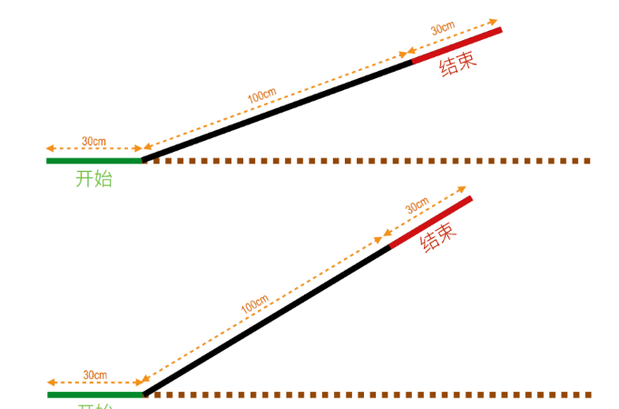
游戏竞技场包括一个水平的起始区域和一个斜坡（100cm长，50cm宽），并随着每场比赛而增加坡度。坡度在20度到29度区间内（20,23,26和29）增加3度；坡度在29度到39度区间内（29,31,33,35,37,39）增加2度；坡度在39度以上增加1度（40,41,42等）。
4.4规则与得分
要想完成挑战，你机器人的正投影面积需要完全定位在最终区域的顶部。斜坡的材料将在theblastgames当天展现。然而，你可以在纸涂层木板上测试你的机器人。你不能使用任何带有粘性或是粘合剂的材料或是溶液来增加牵引力。所有机器人将在游戏之前进行检查
分数是通过将最佳完成角度乘以三（3）来计算的。例如，如果你的最佳成绩是33度，那么你的最佳成绩将是99分。
4.5比赛方式
每个角度两（2）次并发尝试。团队在比赛前应做好充分准备，因为两次尝试之间无间隔。每个团队总共可以获得两（2）分钟用以完成每个坡度的两次并行尝试。每个团队总共可以有十（10）次尝试。
竞赛流程：连续挑战，连续2次失败结束挑战，最多10次。最长时间10分钟。
4.6附加说明
比赛时黑色和红色区域交界会有黑线标明，机器人投影越过黑线则算挑战成功。
P5摔跤（专业级）
5.1项目简介
欢迎来到摔跤竞技场，准备好开始摔跤吧！模仿肌肉摔跤手来建造你的机器人，并把对手从圆环中推出去！
5.2机器人尺寸及编程
25cm*25cm*25cm/1000g-在比赛之前，机器人可以在游戏过程中自动扩大尺寸，但不可以分割成子母机或者多个动力结构。
可以使用一个LEGOMINDSTORMSEV3控制器蓝牙遥控另一个机器人。连接到EV3元件的LEGOMINDSTORMS传感器及电机数量也没有限制。
5.3场地及道具
游戏竞技场是圆形的，总直径77cm。内圈为黑色，白色边框为2.5cm宽。实际材料是层压板/三聚氰胺涂层木材，但是在团队准备阶段，竞技场可以以任何一种材料打印。竞技场的高度为2-4cm。
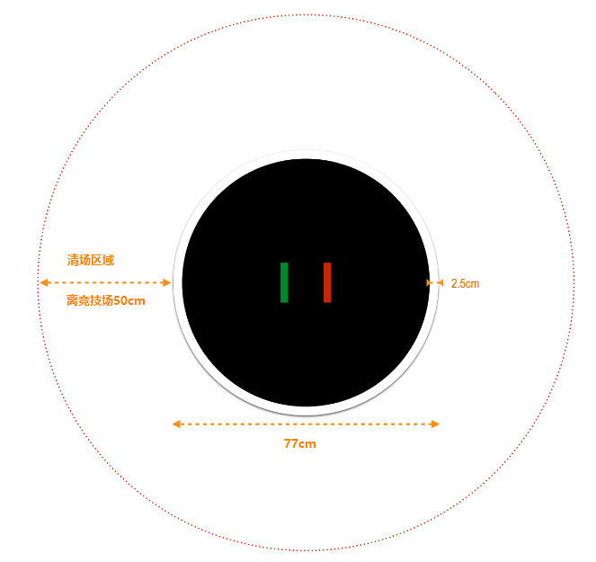
5.4规则与得分
游戏的目的是让一个机器人把另一个机器人推到场外。你不允许使用任何粘性/粘合剂材料或是溶液来增加牵引力。不允许破坏场地。所有机器人将在游戏之前进行检查。
计分方式：每场比赛的冠军得30分。
5.5比赛方式
每场比赛为三局二胜制。选手操控发射器EV3，启动和控制摔跤机器人。当摔跤机器人的完全脱离黑色区域时，游戏结束，未脱离黑线区域的获胜。裁判宣布每场比赛的冠军。要达到最高分，你必须赢得4场比赛。（每轮比赛中间没有调试时间）
比赛流程：按对阵表准时到达场地竞赛。
5.6附加说明
1.比赛前抽签决定进攻方和防守方，防守方先确定机器人摆放位置，确定位置时间为15秒，下局比赛攻守方互换，以此类推。2.发射端EV3不附加任何其它物品，接收端摔跤机器人只允许使用两个电机，移动过程中外观尺寸不得发生变化。
P6攀岩（专业级）
6.1项目简介
一项特殊的挑战，需要一个完美的设计，从一个盒子到另一个盒子！
6.2机器人尺寸及编程
25cm*25cm*40cm且包含机器人装置的额外工具（如，桥梁、斜坡）。凡是超过最大尺寸的机器人将被取消比赛资格。机器人可以在游戏过程中自动调整尺寸，但是其尺寸在游戏结束（终止区域）始终不能超过规定的尺寸。额外工具（如，桥梁、斜坡）的尺寸不能超过25cm*40cm。
6.3场地及道具
为了搭建场地，你需要：两个箱子，尺寸为42cm*31cm*15cm
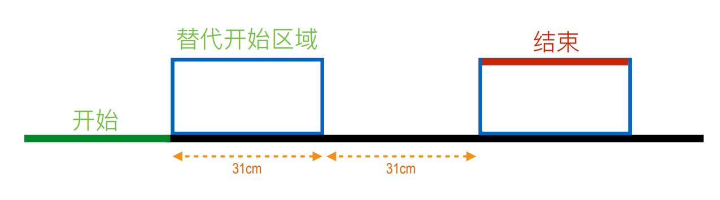
6.4规则与得分
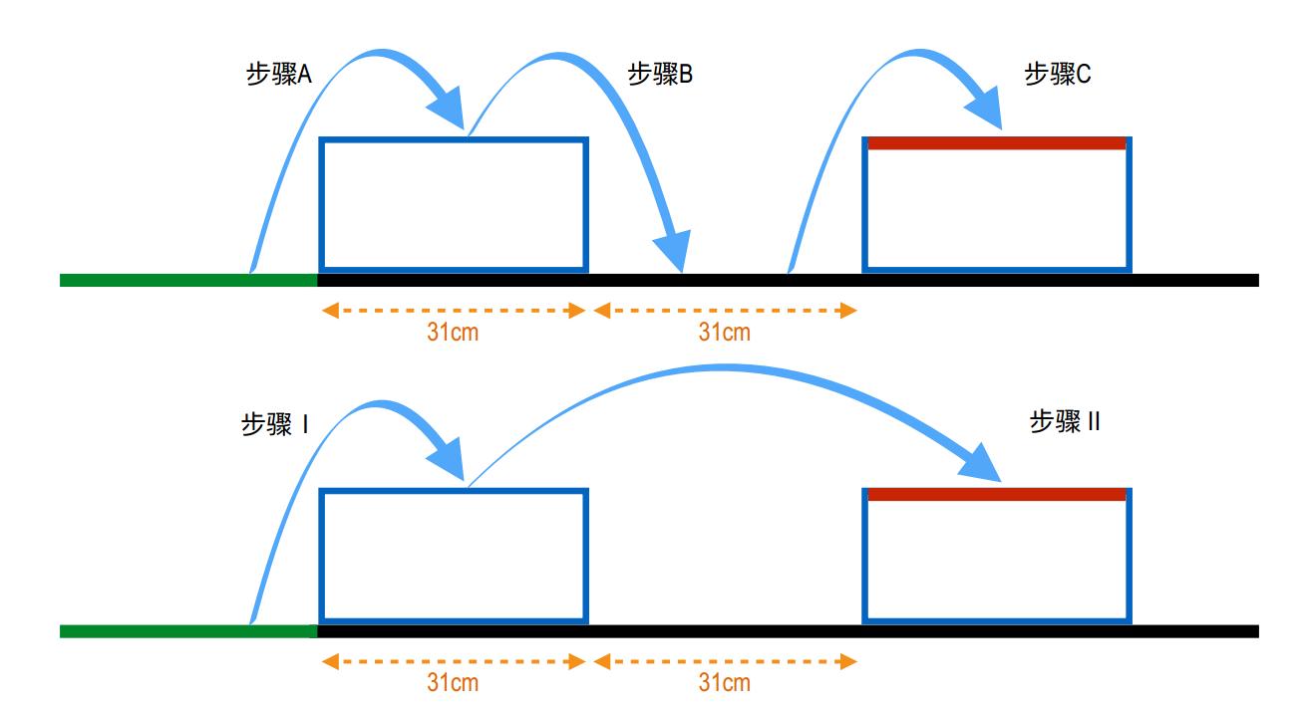
总分数（最高100分）加上最佳时间。总分构成如下：
全程A+B+C：+20积分完成A，+20积分完成B，+20积分完成C。最终，你将再获得+40奖励积分，如果你的机器人成功停在了终点区域的顶端。
全程Ⅰ+Ⅱ：+20分完成步骤Ⅰ，另+40分完成步骤Ⅱ。你将再获得+40奖励积分，如果你的机器人成功停在了终点区域的顶端。
半程B+C或是半程Ⅱ：你将获得+40分如果你部分完成了B和C，或是步骤Ⅱ。但没有奖励积分40分。
获得100分的团队将根据他们的最佳时机进行排名。最佳时间奖励积分：第一名30分，第二名20分，第三名10分。
额外的工具遗留在上一个得分点的位置每件-10分。
6.5比赛方式
你的机器人需要从起始位置到结束位置自动移动，以完成全程（从起始区域），或是半程（从替代起始区域）。允许使用额外的工具（例如，桥梁，斜坡）。所有的工具须用乐高元件制成，并需要在游戏开始之前安置在你的机器人上。额外工具可以被允许留下来，但是手动干预在任何时候是不被允许的，未回收需扣分。
你有两（2）分钟的时间来完成挑战。游戏时间和最佳时间由裁判使用秒表（手动定时）来衡量。在机器人完成任务并停在终点区域的顶端时，游戏时间（小于2分钟）会被计算在内。
竞赛流程：挑战2分钟+调整2分钟+挑战2分钟=6分钟
6.6附加说明
1，最后步骤中成功停在停在终点区域顶端判定标准：①机器人主机投影在箱子范围内且②机器人接触箱子上表面。2，完成B步骤判定标准：①机器人主机投影在2个箱子空隙范围内且②机器人接触地面。

P7战略（专业级）
7.1项目简介
收集所有的红色乐高模块而不碰触蓝色障碍物，跑得要多快有多快！记住，细节决定成败！
7.2机器人尺寸及编程
无限制、可以使用一个LEGOMINDSTORMSEV3控制器。
7.3场地及道具
游戏场地由5*5矩阵组成。每平方矩阵为25cm*25cm。需要收集的八（8）个红色块的位置，和被认定为障碍并不能被收集的八（8）个蓝色块的位置，由theblastgames2018赛制指定。
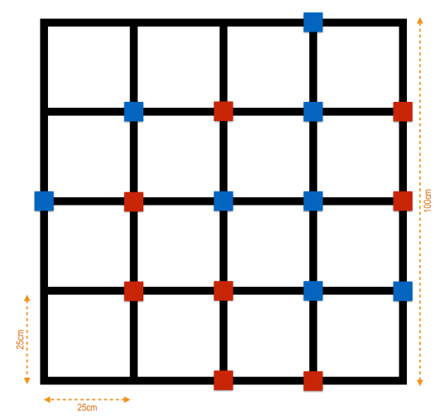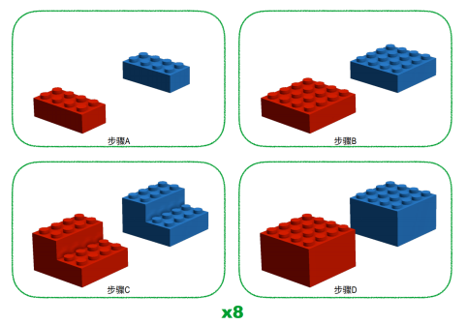
7.4规则与得分
总分（最高180分）加上最佳时间。总分构成如下：+20分每收集一个红色模块；+20奖励积分如果你成功达到目标（收集8个红色块）
每个移位一个蓝色模块你将失去五分（-5积分）。在游戏结束时，每多一个蓝色块你将失去十分（-10积分）例如，如果你完成了比赛并收集了8个红色块和一个蓝色块，
那么你将没有任何奖励积分，相反，你的分数将是150分((8*20)-10=150)。达到180积分的团队将根据他们的最佳时机进行排名。最佳时间奖励积分：第一名30分，第二名20分，第三名10分。
7.5比赛方式
每个团队两（2）次尝试。两次尝试中的最高分将成为该团队最终积分。
你将有两（2）分钟完成挑战。游戏时间和最佳时间由裁判使用秒表（手动定时）来衡量记录。你的机器人可以从矩阵内或外的任意位置开始。当机器人完成任务并完全位于场外（矩阵）时，计时（小于2分钟）结束。超时收集到的红色块不能计分。
竞赛流程：挑战2分钟+调整2分钟+挑战2分钟=6分钟
7.6附加说明
比赛现场将会有6张积木分布图供参赛队伍抽取，先由参赛小组确定机器人摆放位置，再由抽签决定使用分布图。
三、注意事项
1.核心理念：这是一次超越自我的比赛，既能在准备训练中精进，也能在比赛中创造奇迹！这是一次独创设计、战略规划和团队协作，并融合了工程、编程等知识技能；这是一次与他人分享快乐的竞赛，来自全省的爱好者共同进取。我们用科学、爱科学、学科学。
2.组委会比赛期间，凡是规则中没有说明的事项由裁判委员会决定。竞赛组委会委托裁判委员会对此规则进行解释与修改。
3.本规则是基于BlastGame国际规则修改制定，比赛现场以此规则为准。在竞赛中，裁判有最终裁定权。他们的裁决是最终裁决。裁判不会复查重放的比赛录像。关于裁判的任何问题必须由一名学生代表在两场比赛之间向裁判长提出。组委会不接受教练员或学生家长的投诉。
4.竞赛时，只允许参加该场比赛的选手进入赛场，教练员和其它队员不得入内。专业级队伍每支队伍最多允许携带两台笔记本电脑用于调试编程，但不提供电源插座。入门级队伍最多携带五台编程设备。
5.现场搭建，现场编程，选手进入场地只能携带乐高散件。（这点由组委会决定！）
6.该规则不是最终竞赛版，请参赛选手和教练以后续版本、及现场为准。

